Pengadilan di India harus memperhatikan batasan-batasan yudisial dalam urusan pemilu
Intervensi Mahkamah Agung dalam sengketa SIR di Benggala Barat tidak boleh terlalu jauh hingga berdampak negatif terhadap proses pemilu.
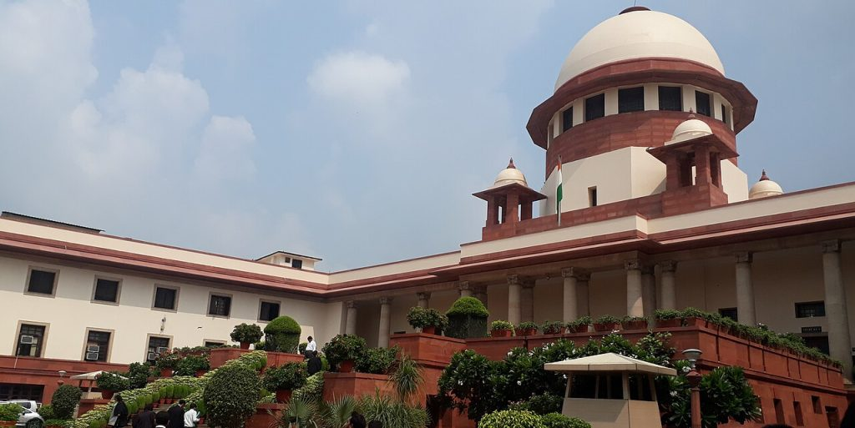
Apabila terjadi perselisihan antara dua lembaga konstitusional, yang harus menjadi tujuan adalah keseimbangan kelembagaan, bukan dominasi kelembagaan. Wikimedia Commons, Share Alike 4.0 International.
Oleh: |  | Editor:
Shashank Shekhar - Lloyd Law College, Greater Noida |  | Chandan Nandy - Commissioning Editor, 360info
Divya Sridhar - O.P. Jindal Global University, Sonipat |  | Namita Kohli - Commissioning Editor, 360info

Intervensi Mahkamah Agung dalam sengketa SIR di Benggala Barat tidak boleh terlalu jauh hingga berdampak negatif terhadap proses pemilu.

Sungguh mengkhawatirkan melihat seorang menteri utama yang sedang menjabat memperdebatkan sengketa terkait pemilu di hadapan Mahkamah Agung (MA). Dengan bekal gelar sarjana hukum dan pengalaman politik puluhan tahun, Menteri Utama Benggala Barat Mamata Banerjee hadir di hadapan majelis hakim yang dipimpin oleh Ketua Mahkamah Agung Surya Kant untuk menggugat pelaksanaan Revisi Intensif Khusus daftar pemilih yang dilakukan Komisi Pemilihan Umum menjelang pemilihan majelis negara bagian tahun 2026. Ini bukan sekadar momen politik. Ini adalah momen konstitusional.
Di balik kontroversi politik tersebut terdapat pertanyaan yang lebih mendalam dan abadi: dapatkah pengadilan memperbaiki kesalahan pemilu tanpa mengambil alih kendali atas proses pemilu itu sendiri? Yang dipertaruhkan bukan hanya pemilihan negara bagian, tetapi keseimbangan yang rapuh antara pengawasan yudisial, otonomi pemilu, dan legitimasi demokratis.
SIR adalah mekanisme yang diakui secara hukum berdasarkan Pasal 21(3) Undang-Undang Perwakilan Rakyat Tahun 1950, yang dirancang untuk memastikan daftar pemilih yang diperbarui, menghapus duplikat, memperbaiki kesalahan, dan mendaftarkan pemilih baru yang memenuhi syarat. Komisi Pemilihan Umum meluncurkan Fase II SIR secara nasional pada Oktober 2025, mencakup sekitar 510 juta pemilih di 321 distrik.
Di Bengal Barat, proses ini segera menjadi sangat kontroversial. Muncul tuduhan mengenai verifikasi yang terburu-buru, pemberitahuan yang membingungkan, tuntutan dokumen yang berlebihan, serta penempatan massal pengamat mikro yang berasal dari negara bagian yang dikuasai BJP. Laporan mendokumentasikan kematian, rawat inap, dan upaya bunuh diri yang terkait dengan kecemasan atas penghapusan nama dari daftar pemilih.
Lebih dari 6,3 juta nama dihapus dari daftar pemilih final yang diterbitkan pada 28 Februari, dan 6 juta pemilih lainnya menerima pemberitahuan berdasarkan kategori “ketidaksesuaian logis” yang baru, banyak di antaranya disebabkan oleh variasi ejaan minor akibat transliterasi nama Bengali ke dalam bahasa Inggris.
Komisi bersikeras bahwa proses ini netral, sah, dan diperlukan. Komisi menunjuk pada kekerasan, intimidasi, dan penghalangan terhadap pejabatnya di negara bagian tersebut, serta berargumen bahwa daftar pemilih 2025 terkompromi oleh entri pemilih yang absen, meninggal, atau telah pindah. Kedua posisi tersebut, jika dilihat secara terpisah, memiliki bobot. Itulah tepatnya yang membuat pertanyaan konstitusional ini begitu sulit diselesaikan dengan jelas.
Komisi memiliki wewenang penuh untuk mengawasi, mengarahkan, dan mengendalikan pemilu berdasarkan Pasal 324(1) Konstitusi. Wewenang ini luas dan dirancang untuk melindungi pemilu dari campur tangan politik. Namun, wewenang tersebut tidak mutlak. Tindakan Komisi tetap tunduk pada pengawasan yudisial jika bersifat sewenang-wenang, tidak wajar, atau melanggar hak asasi manusia.
Dalam kasus Indira Gandhi v. Raj Narain (1975), Mahkamah Agung memutuskan bahwa pemilihan umum yang bebas dan adil merupakan bagian dari struktur dasar Konstitusi, sebuah prinsip yang tidak dapat dicabut oleh amandemen apa pun. Oleh karena itu, intervensi yudisial tidak hanya diperbolehkan tetapi juga diperlukan ketika proses pemilihan mengancam kesetaraan, proses hukum yang adil, atau hak untuk memilih yang tercantum dalam Pasal 326.
Narasi yang Bertentangan
Revisi daftar pemilih berada di antara dua tuntutan yang bertentangan. Kesalahan, ketidakjelasan, dan verifikasi yang berlebihan dapat menghasilkan pengecualian yang sulit, jika tidak mustahil, untuk diperbaiki setelah pemilihan selesai. Namun, campur tangan yudisial yang berlebihan berisiko melumpuhkan administrasi pemilihan dan melemahkan wewenang konstitusional Komisi. Pertanyaannya, oleh karena itu, bukanlah apakah pengadilan dapat campur tangan, tetapi sejauh mana mereka dapat bertindak secara sah.
Penampilan pribadi Banerjee di hadapan Mahkamah Agung (SC) menimbulkan pertanyaan institusional yang signifikan. Ia hadir sebagai pemohon, bukan sebagai pengacara terdaftar, sebuah perbedaan yang sangat penting. Berdasarkan Peraturan Dewan Advokat India, seseorang yang memegang jabatan pemerintah penuh waktu dengan gaji, termasuk seorang kepala menteri, diharapkan menghentikan praktik hukum aktif. Penampilan sebagai pengacara akan merupakan pelanggaran etika profesi.
Sebagai pemohon, hal itu secara teknis diperbolehkan, tetapi konvensi umumnya mensyaratkan agar pemerintah negara bagian menginisiasi atau membela proses hukum melalui sekretaris jenderal atau sekretaris departemen yang bersangkutan. Simbolisme penting dalam praktik konstitusional. Pengadilan memperoleh legitimasi tidak hanya dari kebenaran hukum, tetapi juga dari persepsi publik mengenai kemandirian dan jarak dari pertarungan politik. Penyimpangan dari norma institusional, jika dinormalisasi, dapat menetapkan preseden yang mengancam netralitas yudisial dalam sengketa yang sarat politik.
Kasus West Bengal mencerminkan tren yang lebih luas: meningkatnya judicialisasi perselisihan pemilu. Isu-isu yang dulu diselesaikan melalui dialog administratif – penempatan pejabat, pembatasan kampanye, sengketa penjadwalan – kini semakin sering dibawa ke pengadilan. Pengawasan yudisial dapat berfungsi sebagai jaminan vital terhadap penyalahgunaan kekuasaan, terutama ketika otoritas pemilu bertindak secara tidak transparan atau tanpa keadilan prosedural.
Namun, upaya hukum ini tidak tak terbatas. Undang-Undang Perwakilan Rakyat Tahun 1951 secara tegas melarang pengadilan menunda pemilihan setelah proses formal dimulai. Keluhan serius umumnya harus diajukan setelah pemungutan suara melalui gugatan pemilu, bukan melalui perintah sementara. Hal ini mencerminkan pertimbangan legislatif yang matang: jadwal pemilu memiliki makna konstitusional, dan gangguan yang disebabkan oleh perintah yudisial pra-pemilu dapat mengancam stabilitas demokrasi.
SIR dikeluarkan sebelum pengumuman resmi pemilihan dan penerbitan Kode Etik Model, sehingga mungkin tidak sepenuhnya terikat oleh larangan tersebut. Namun, pengadilan secara konsisten berpendapat bahwa semakin dekat suatu tindakan administratif dengan proses pemilihan, semakin besar pula pembatasan yang diperlukan sebelum pemberian bantuan hukum yang mengganggu diizinkan.
Arahan awal Mahkamah Agung dalam litigasi ini yang melindungi pemilih dalam kategori ketidaksesuaian logis, memperingatkan agar tidak mengeluarkan pemberitahuan atas kesalahan ejaan yang sepele, dan menyarankan agar pejabat negara menggantikan pengamat mikro eksternal, mencerminkan pendekatan yang terukur ini dengan tepat.
Ketegangan federal
Perselisihan ini juga mengungkap ketegangan federal yang mendasar. Meskipun pemilihan umum diawasi oleh otoritas konstitusional pusat, pelaksanaannya dilakukan melalui mekanisme negara bagian. Ketika kepercayaan itu terkikis, bahkan tindakan administratif yang sah pun memperoleh nuansa partisan. Ketidaksepakatan mengenai penempatan pejabat, verifikasi yang dibantu AI, dan transparansi prosedural telah memperdalam jurang antara pusat dan negara bagian.
Pertanyaan struktural tetap ada: apakah Komisi Pemilihan Umum memiliki kewajiban untuk menyesuaikan pilihan administratifnya dengan sensitivitas terhadap realitas lokal? Kemandirian berdasarkan Pasal 324 dijamin secara konstitusional dan harus dijaga. Namun, kemandirian tidak boleh menjadi isolasi. Jika ada bukti kredibel bahwa suatu kegiatan yang diwajibkan konstitusi berisiko menyebabkan pengucilan sistematis pemilih yang berhak, pengawasan bukan hanya diperbolehkan tetapi diwajibkan.
Ketika dua otoritas konstitusional, yaitu pemerintah negara bagian dan Komisi Pemilihan Umum, berselisih, Mahkamah Agung bukan sekadar forum yang nyaman. Mahkamah Agung adalah penengah yang ditunjuk secara konstitusional. Namun, tujuannya haruslah keseimbangan kelembagaan, bukan dominasi kelembagaan.
Kesulitan konstitusional yang terungkap dalam sengketa SIR tidak dapat diselesaikan dengan memilih antara intervensi dan abstain. Pengadilan harus memperbaiki ilegalitas tanpa terjerumus ke dalam pengelolaan pemilu. Empat prinsip dapat memandu keseimbangan ini.
Pertama, proses harus menjadi tolok ukur peninjauan; pengadilan lebih cocok untuk memeriksa apakah otoritas pemilu mengikuti prosedur yang adil, mengeluarkan pemberitahuan yang jelas, menerapkan standar yang seragam, dan mencatat alasannya, daripada menebak-nebak kebijaksanaan substantif dari pilihan administratif.
Kedua, proporsionalitas harus mengatur ganti rugi — intervensi prapemilu harus terbatas dan bersifat korektif, disediakan untuk ilegalitas yang dapat dibuktikan dan sistemik, bukan untuk setiap ketidaksempurnaan prosedural.
Ketiga, tenggat waktu sangat penting — sengketa pemilu tidak boleh berlarut-larut dalam litigasi yang berkepanjangan, dan putusan yang cepat memastikan pertanyaan konstitusional diselesaikan sebelum merusak medan pemilu.
Keempat, pengadilan harus tetap sadar akan batasan kelembagaannya — peninjauan yudisial ada untuk menjaga kondisi partisipasi demokratis, bukan untuk mengelola pemilu. Otonomi Komisi Pemilihan Umum berdasarkan Pasal 324 ada justru untuk menjaga pengelolaan pemilu bebas dari pengawasan yudisial.
Menjaga keseimbangan ini sama pentingnya dengan hasil pemilihan umum mana pun. Demokrasi dipertahankan tidak hanya oleh siapa yang menang dalam pemungutan suara, tetapi juga oleh seberapa setia lembaga-lembaga menghormati batas-batas yang ditetapkan Konstitusi bagi mereka. Peran Mahkamah Agung bukanlah untuk diam saat keadilan pemilu terancam, maupun untuk campur tangan sedemikian rupa hingga mengubah medan persaingan. Tugasnya lebih ketat: untuk campur tangan di mana hak-hak terancam, mundur di mana administrasi harus berfungsi, dan menjaga arsitektur konstitusional yang menjaga kekuasaan terbagi dan akuntabel.
Sengketa SIR akan diselesaikan melalui proses konstitusional. Namun, prinsip-prinsip yang diuraikan pasca-sengketa tersebut akan bertahan. Di masa persaingan politik yang memanas, kedewasaan konstitusional tidak terletak pada perluasan kekuasaan institusional, melainkan pada penggunaan kekuasaan tersebut dengan penuh pengendalian. Pengadilan paling efektif dalam memperbaiki pemilu ketika mereka memastikan aturan demokrasi dihormati dan menahan diri dari godaan untuk menulis aturan tersebut sendiri.
Shashank Shekhar adalah Dosen Hukum di Lloyd Law College, Greater Noida, Uttar Pradesh.
Divya Sridhar adalah Dosen di Jindal Global Law School, O.P. Jindal Global University, Sonipat, Haryana.
Awalnya diterbitkan di bawah lisensi Creative Commons oleh 360info™.
`
Artikel ini diterjemahkan menggunakan alat kecerdasan buatan otomatis yang berpotensi memiliki kesalahan, kesilapan dan ketidakakuratan. Berbagai upaya sudah dilakukan untuk memastikan kejelasan dan koherensi, terjemahan ini bisa saja tidak lengkap dalam menangkap nuansa, intonasi dan tujuan dari teks aslinya. Untuk versi yang tepat, silakan merujuk pada artikel aslinya.
`
Artikel ini pertama kali dipublikasikan tanggal 19 Mar 2026 di bawah lisensi Creative Commons oleh 360info™

